LAUDO TÉCNIC0 nº 44/2015

- . Objeto: Demolição de imóvel inventariado.  - . Localização: Praça José Triunfo Lobato nº 28.  - . Município: Oliveira. | 
- . Proprietário : Maria José de Andrade Silva e outros.

- Breve histórico

5.1 - Oliveira

“... o sertão se inicia aqui”. Assim escreveu o grande Guimarães Rosa em referência a Oliveira. Foi devido a uma estratégica localização é que surgiu o povoado que viria dar origem à cidade. Essa povoação na época colonial se encontrava entre a Vila de São João Del Rei, sede da extensa Comarca do Rio das Mortes, e o sertão do Alto Paranaíba, caminho para as minas de Goiás. Hoje, Oliveira tem uma localização ainda mais privilegiada, quase às margens da BR 381- Fernão Dias, e fácil ligação com outras importantes rodovias.
A primeiras notícias oficiais que se tem da antiga localidade remontam à metade do século XVIII, quando, em 1754, Domingos Viera da Mota recebeu uma sesmaria em Paragem do Campo Grande e Picada de Goiás.
Vale aqui a explicação sobre essas duas denominações. O Dicionário Histórico Geográfico de Minas Gerais esclarece:

A Picada de Goiás era a designação escolhida para todas as sesmarias situadas nas vizinhanças daquele caminho desde São João Del Rei até Paracatu; da mesma forma, Campo Grande era expressão designativa de toda vasta região que ia de São João Del Rei até Goiás, ou melhor, até o Alto Paranaíba.

Em 1758, a sesmaria de Domingos Vieira foi arrematada por André Diniz Linhares. No documento de diplomação já há uma referência à Capela de Nossa Senhora de Oliveira. Poucos anos depois, têm-se referências sobre vários moradores que obtiveram sesmarias como: Josefa Maria de Sá, em 1765; Dr. João Antônio da Silva Leão, 1768; Antônio Ribeiro de Morais Castro, 1768; e Antônio Martins, em 1771.
Devido ao movimento de tropeiros e viajantes que iam e vinham pelos sertões das Gerais, o povoado ganhou novos moradores e novas casas, surgiram vendas e capelas. No dia 16 de março de 1839, a freguesia foi elevada a Vila de Nossa Senhora da Oliveira, e pela lei provincial nº 1102, de 19 de setembro de 1861, a Vila foi elevada à cidade com o nome de Oliveira.

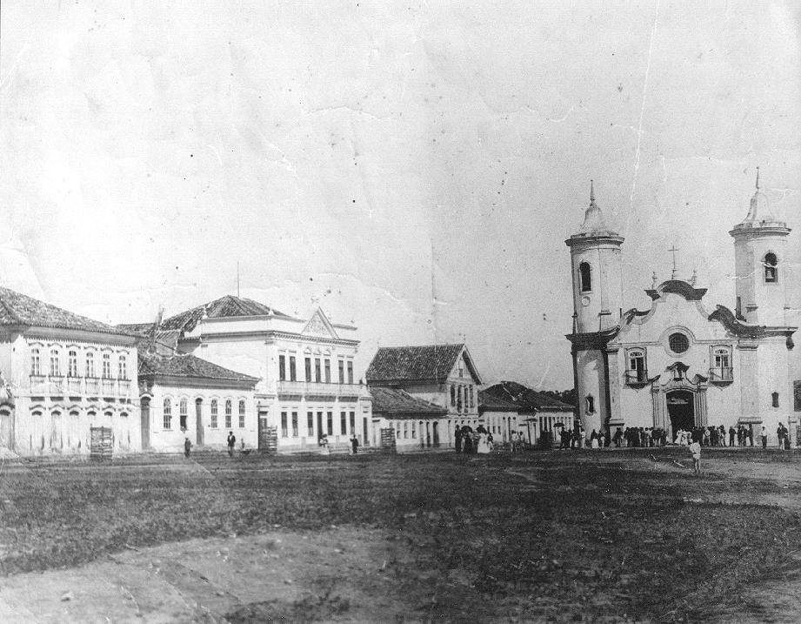 | 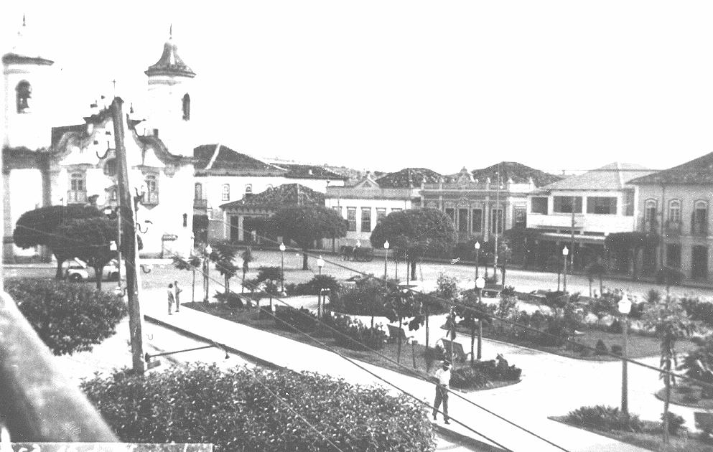
Figuras 01 e 02 – Imagens antigas de Oliveira.
Fonte : http://www.oliveira.mg.gov.br

– Bem cultural

Situado na rua Misericórdia, que coincide com o antigo leito da Picada de Goiás.
Foi construído na década de 1940 pelo senhor José Estanislau, sendo posteriormente vendido ao senhor Antônio Viana e depois ao senhor Virginio Pinto Ferreira, grande fazendeiro da região.
Com o falecimento do senhor Virginio, o imóvel foi herdado pelos seus filhos, sendo vendido a Maria José Andrade Silva e Nelson Teodoro de Andrade, que passaram a residir no local.

. Análise Técnica:

Chegou ao conhecimento da Promotoria de Justiça da Comarca de Oliveira, por meio de oficio circular, a notícia da demolição do imóvel residencial situado na Praça José Triunfo Lobato nº 28, protegido por meio de inventário realizado pelo município de Oliveira.
Em 11/05/2012 a proprietária do imóvel fez o pedido de demolição da edificação perante a Prefeitura Municipal de Oliveira, sendo aberto o processo nº 02315/2012.
Em análise ao processo da Prefeitura Municipal de Oliveira, verifica-se que em 28/05/2015 o arquiteto urbanista Osvaldo Heleno Lobato Vieira analisou o pedido e, tendo em vista as características arquitetônicas e a idade da construção e considerando que o CONDEMPAC havia sido dissolvido, encaminhou o processo para análise jurídica do pedido de demolição. Em 31/05/2015, servidor não identificado da Procuradoria do Município informa que não consta dos arquivos daquela Procuradoria impedimento para demolição do imóvel.
Foi concedida a licença para demolição em 06/06/2012, alvará nº 3831/2012.
O imóvel foi inventariado pelo município no ano de 2005.
Em 05/04/2010, através da Portaria nº 1554, o Prefeito Municipal Ronaldo Resende Ribeiro revoga a Portaria 1525 de 19/03/2009, dissolvendo o Conselho Deliberativo Municipal do Patrimônio Cultural – CODEMPAC.
Ou seja, quando da emissão do alvará de demolição da edificação situada na Praça José Triunfo Lobato nº 28, o CODEMPAC estava dissolvido, portanto, não houve nenhuma análise prévia e aprovação da demolição do imóvel inventariado pelo órgão municipal de proteção ao Patrimônio Cultural da cidade de Oliveira, que somente foi criado novamente em agosto de 2013.
Além disso, o bem está incluído dentro do perímetro de entorno de tombamento do Centro Histórico de Oliveira, conforme se pode verificar no mapa abaixo.

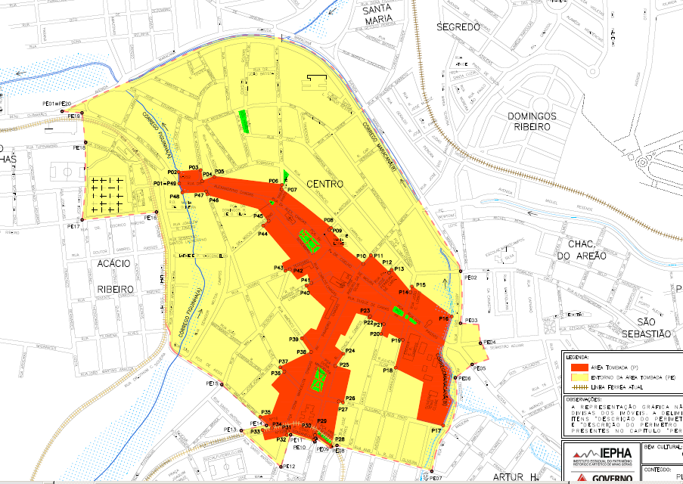
Figura 03 – Perímetros de tombamento (vermelho) e entorno de tombamento (amarelo) estadual do Núcleo Histórico de Oliveira. Em destaque, edificação em análise.

A proteção do Centro Histórico de Oliveira foi aprovada pelo Conselho Estadual do Patrimônio Cultural (Conep), durante reunião do colegiado realizada no dia 12 de março de 2012 em Belo Horizonte. Foram traçadas diretrizes para a área tombada, sendo necessário prévia análise a aprovação do Iepha para qualquer intervenção em imóveis integrantes da área tombada.
Na data da autorização do pedido de demolição do imóvel em análise, o centro histórico de Oliveira já encontrava-se com tombamento estadual provisório, de forma a assegurar a preservação do bem cultural até o tombamento definitivo, ocorrido em 31/10/2013, ficando proibida qualquer destruição ou modificação, sem prévia autorização do órgão de preservação competente, no caso o Iepha. Segundo descrito nas Diretrizes integrantes do Dossiê de Tombamento do Centro Histórico de Oliveira, elaborado pelo Iepha:
1.9 – Todas as propostas de intervenção, incluídas as de conservação, seja no plano arquitetônico ou urbanístico, deverão ser encaminhadas ao Iepha para análise e aprovação, antes do início das obras, sob pena de embargo e paralisação das mesmas.
(...)
1.13 – Todas as solicitações de demolição total ou parcial em edificações ou terrenos situados em ambas as áreas de proteção deverão ser encaminhadas à Prefeitura Municipal de Oliveira que, em vista da presente normatização, avaliará a pertinência da emissão do processo para respaldo por parte do Iepha, e ao qual caberá a definição final da autorização ou negação, caso não enquadrem nos termos do item 1.9.
1.14 – A Prefeitura emitirá diretamente o alvará de demolição para imóveis situados dentro da área de entorno de tombamento, que não sejam tombados na esfera municipal, que não sejam classificados como “marcos urbanos”, que não sejam inventariados, ou que não estejam em estudo para tombamento em qualquer esfera.
1.15 – Os proprietários de imóveis inventariados, tombados, classificados como marcos urbanos, ou que sejam objeto de estudo para tombamento, devem obter autorização de demolição a ser emitido pelo órgão competente da Prefeitura, consultados os órgãos responsáveis pela pesquisa de inventário, pelos estudos para tombamento e pela proteção pelo tombamento do patrimônio cultural do municipio, segundo modelo sugerido pelo Iepha / MG, que comporá o processo.

O Conselho Deliberativo Municipal do Patrimônio Cultural de Oliveira foi criado pela Lei nº 2198/97, artigo 3º, Lei 2201/97 e organizado nos termos do Decreto nº 1793 de 03 de dezembro de 1997, que cria o Conselho Municipal de Cultura e dá outras providências. O Conselho Deliberativo Municipal do Patrimônio Cultural teve o seu regimento interno aprovado através do Decreto nº 2085 de 09 de abril de 2003.
A Portaria de Número 1554 de 05 de abril de 2010 revoga a Portaria 1525 de 19 de março de 2009, que nomeia os membros do Conselho Deliberativo, dissolvendo o Conselho Municipal do Patrimônio Cultural. Entretanto, a Lei nº 2198/97, que criou o Conselho, continua vigente.
Ou seja, a autorização da demolição do imóvel pelo Poder Público Municipal se deu de forma irregular, não podendo o município autorizar a demolição de um imóvel integrante do seu acervo cultural sem a prévia análise e aprovação do órgão de preservação competente, criado por Lei.
Além disso, por se inserir no perímetro de entorno de tombamento estadual provisório, seria necessária prévia autorização do Iepha, o que não ocorreu.
Em 05/10/2015 este Setor Técnico realizou vistoria na cidade de Oliveira e em visita ao endereço Praça José Triunfo Lobato nº 28, verificou-se que o imóvel foi totalmente demolido, estando o lote vago, cercado por muros.

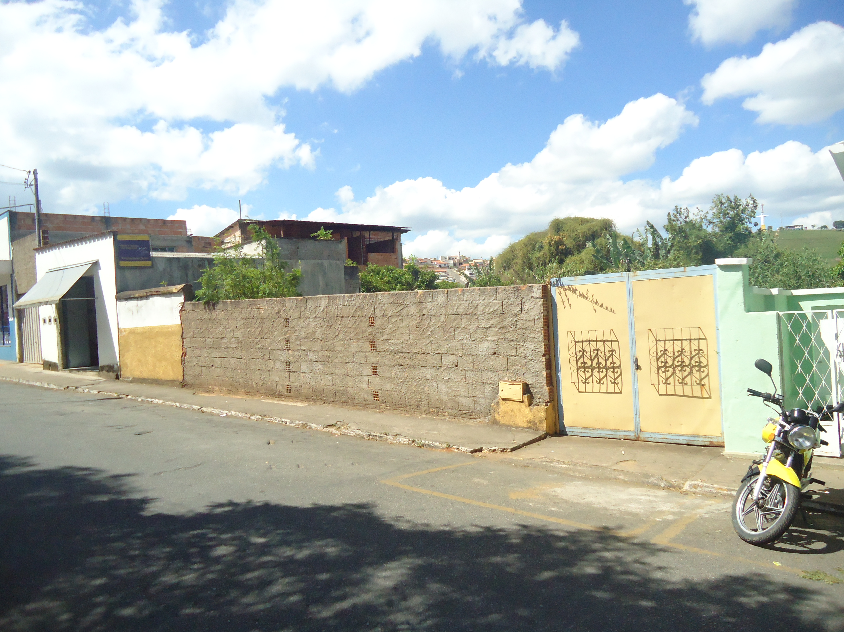
Figura 04 – Imagem atual do imóvel localizado na Praça José Triunfo Lobato nº 28.

Fundamentação:

Patrimônio cultural é o conjunto de todos os bens, materiais ou imateriais, que, pelo seu valor próprio, devam ser considerados de interesse relevante para a permanência e a identidade da cultura de um povo. O patrimônio é a nossa herança do passado, com que vivemos hoje, e que passamos às gerações vindouras.
A identidade de uma população se faz, também, através da preservação do Patrimônio Cultural. Este patrimônio deve ser visto como um grande acervo, que é o registro de acontecimentos e fases da história de uma cidade. O indivíduo tem que se reconhecer na cidade; tem que respeitar seu passado.
Conforme descrevem os artigos 30, IX e 216 da Constituição Federal:

Art. 30 - Compete aos Municípios:
IX – promover a proteção do patrimônio histórico-cultural local, observada a legislação e a ação fiscalizadora federal e estadual.

Art. 216 - Constituem patrimônio cultural brasileiro os bens de natureza material e imaterial, tomados individualmente ou em conjunto, portadores de referência à identidade, à ação, à memória dos diferentes grupos formadores da sociedade brasileira, nos quais se incluem:
(...) IV - as obras, objetos, documentos, edificações e demais espaços destinados a manifestações artístico-culturais;
V - os conjuntos urbanos e sítios de valor histórico, paisagístico, artístico, arqueológico, paleontólogo, ecológico e científico.
§ 1º - O Poder Público, com a colaboração da comunidade, promoverá e protegerá o patrimônio cultural brasileiro, por meio de inventários, registros, vigilância, tombamento e desapropriação e de outras formas de acautelamento e preservação.(grifo nosso)
§ 2º - Cabem à administração pública, na forma da lei, a gestão da documentação governamental e as providências para franquear sua consulta a quantos dela necessitem.
§ 3º - A lei estabelecerá incentivos para a produção e o conhecimento de bens e valores culturais.
§ 4º - Os danos e ameaças ao patrimônio cultural serão punidos, na forma da lei.

Deste modo, a proteção ao Patrimônio Cultural é contemplada na legislação vigente, devendo ser cumprida.
Além disso, conforme verifica-se na Constituição Federal, o inventário é colocado como instrumento de proteção e forma de valorização do patrimônio.
A partir da Constituição Federal de 1988, o inventário, por opção do legislador, passou a ser um instrumento de acautelamento de bens culturais. O inventário é um instrumento diferente do instrumento do tombamento, mas a demolição de bens culturais inventariados tem que ser profundamente avaliada por meio de estudos que comprovem não haver perda para o patrimônio cultural, sendo que eventuais demolições devem ser aprovadas pelos órgãos de patrimônio locais.
O inventário feito pelos municípios tem efeito de proteção. Para tanto, o município investigou seu patrimônio para eleger os bens que seriam inventariados de acordo com os critérios pré-definidos em seu Plano de Inventário. Este foi apresentado e aprovado pelo IEPHA passando a ser um compromisso do município para efeito de pontuação do atributo.
Verifica-se que vem ocorrendo em Oliveira constante renovação urbana, com substituição de imóveis antigos, por edificações contemporâneas, sem estilo definido, sem valor cultural. Esta prática deve ser evitada para prevenir danos irreversíveis.

Conclusões

O imóvel localizado na Praça José Triunfo Lobato nº 28 era integrante do acervo cultural do município de Oliveira, tendo sido inventariado pelo município no ano de 2005. Encontrava-se localizado no perímetro de entorno de tombamento estadual do Centro Histórico de Oliveira, cujo tombamento provisório foi aprovado pelo Conselho Estadual do Patrimônio Cultural (Conep), durante reunião do colegiado realizada no dia 12 de março de 2012.
Apesar de ter sido emitido o Alvará de demolição pelo município, não houve prévia autorização do Conselho Deliberativo Municipal do Patrimônio Cultural de Oliveira, nem do Iepha, portanto a demolição ocorreu de maneira irregular.

Para o imóvel em questão, segue em anexo a Valoração de Danos ao Patrimônio Cultural.

Também sugere-se:

- Eventual nova construção no lote deverá obedecer a mesma volumetria e altimetria da antiga edificação, devendo haver prévia apreciação do projeto pelo Conselho Deliberativo Municipal do Patrimônio Cultural de Oliveira e pelo Iepha
- Fazer constar no cadastro da Prefeitura a listagem de bens inventariados pelo município.

Encerramento

Sendo só para o momento, este Setor Técnico se coloca à disposição para outros esclarecimentos que se julgarem necessários.

Belo Horizonte, 26 de outubro de 2015.

Andréa Lanna Mendes Novais
Analista do Ministério Público – MAMP 3951
Arquiteta Urbanista – CAU 27713-4

ANEXO I – VALORAÇÃO DE DANOS

O critério metodológico utilizado, denominado Condephaat, foi elaborado por uma equipe multidisciplinar de profissionais atuantes nas áreas do patrimônio cultural e ambiental, representando a Administração Pública direta, indireta e autárquica, o Ministério Público e segmento da sociedade civil organizada do Estado de São Paulo, entre eles o Conselho de Defesa do Patrimônio Histórico, Arqueológico, Artístico e Turístico do Estado de São Paulo (Condephaat).
Os parâmetros utilizados para a valoração da lesão consideraram dois aspectos:
- que tipo de bem foi atingido, atributo este que, em última análise, foi determinantes para considerá-lo como merecedor de tratamento especial através dos vários instrumentos administrativos.
- que tipo de dano foi causado a este bem, sua extensão, reversibilidade, causas e efeitos adversos decorrentes.
Para cada critério, foram atribuídos pontos que são maiores ou menores de acordo com a importância do bem, e de acordo com os danos causados ao mesmo, potencial de recuperação destes danos e os prejuízos gerados pelo dano ao imóvel. Estes pontos são lançados em uma fórmula juntamente com o valor venal do imóvel que sofreu a lesão, resultando no valor total da indenização.
Para facilitar a sua utilização, esta metodologia e suas fórmulas foram aplicadas em uma tabela, que foi elaborada pelo Engenheiro de Minas Reinaldo Pimenta, lotado na Central de Apoio Técnico do Ministério Público do Estado de Minas Gerais.
Para o cálculo da indenização é necessário informar o valor venal do imóvel. Segundo informações fornecidas pelo Serviço de Registro de Imóveis de Oliveira, o imóvel foi avaliado pelo município de Oliveira em 03/04/2012 em R$35.400,00.
O valor foi atualizado para os dias atuais, utilizando a Planilha de Calculo de Atualização Monetária, elaborada pela contabilidade da CEAT – Central de Apoio Técnico – do Ministério Público do Estado de Minas Gerais, chegando ao valor de R$ 44.912,25 (quarenta e quatro mil novecentos e doze reais e vinte e cinco centavos) conforme documento anexo.
O valor total a ser indenizado, seguindo a metodologia descrita acima, tendo sido utilizado para cálculo o valor do imóvel, foi de R$ 204.307,15 (duzentos e quatro mil trezentos e sete reais e quinze centavos).

Andréa Lanna Mendes Novais
Analista do Ministério Público – MAMP 3951
Arquiteta Urbanista – CAU A 27713-4

http://www.cidades.ibge.gov.br/painel/historico.php?lang=&codmun=310160&search=|alfenas
Ficha de inventário do imóvel.
Conjunto das dimensões que determinam o volume de uma construção, dos agregados, da terra retirada ou colocada no terreno etc.
Altura da edificação

